Stacklyst

Atividades do Negócio

Índice
1. Índice 2
2. Objetivo 3
3. Atividades do Negócio 3
3.1. Atividade 1 – Estudar programação (AN01) 3
3.1.1. Diagrama de Atividades 4
3.2. Atividade 2 – Praticar exercícios de programação (AN02) 4
3.2.1. Diagrama de Atividades 5
3.3. Atividade 3 – Acompanhar a própria aprendizagem (AN03) 5
3.3.1. Diagrama de Atividades 6
3.4. Atividade 4 – Buscar ajuda para uma dúvida (AN04) 6
3.4.1. Diagrama de Atividades 7
3.5. Atividade 5 – Divulgar oportunidade e acompanhar a seleção (AN05) 7
3.5.1. Diagrama de Atividades 9
3.6. Atividade 6 – Descobrir e participar de um evento (AN06) 10
3.6.1. Diagrama de Atividades 11
Apêndice A – Relação entre atividades e requisitos 12
Apêndice B – Correspondência com os casos de uso 12

Objetivo
Este documento descreve os processos humanos de estudo, prática, colaboração, avaliação, recrutamento e participação em eventos relacionados ao Stacklyst. Os diagramas do seminário retratam como as pessoas realizam essas atividades, inclusive com livros, portais, agendas e contatos externos. A relação com os requisitos indica o apoio oferecido pelo Stacklyst, sem atribuir ao software todas as ações do processo humano.

Atividades do Negócio
AN01, AN02, AN03, AN04, AN05A, AN05B e AN06 foram atualizados com os diagramas apresentados no seminário. AN06 identifica agora a descoberta e participação em eventos.

Atividade 1 – Estudar programação (AN01)
Objetivo: Organizar o estudo de programação e verificar se o estudante consegue explicar e aplicar o conteúdo.
Participantes: Estudante ou desenvolvedor em formação.
Pré-condições: Interesse em aprender um assunto e disponibilidade de fontes de estudo e exercícios.
Fluxo principal:
1. O estudante define o assunto e o objetivo de estudo.
2. O estudante organiza os horários e o cronograma.
3. O estudante pesquisa materiais no Google, no YouTube ou em uma ferramenta de IA.
4. O estudante assiste à aula ou lê o material selecionado.
5. O estudante procura exercícios e tenta resolvê-los, conforme AN02.
6. Se ainda não consegue explicar e aplicar o conteúdo, revise o material ou busque ajuda e retome a prática.
7. Quando compreende o assunto, anota o que aprendeu e planeja a revisão.
Decisões: O estudante conseguiu explicar e aplicar o conteúdo? Precisa revisar o material ou buscar ajuda?
Exceções: Material insuficiente leva à busca de outra fonte ou de ajuda. A dificuldade na prática conduz à revisão, sem presumir aprendizagem concluída.
Resultado final: Conteúdo compreendido e aplicado, com registro do aprendizado e revisão planejada.
Rastreabilidade: F04–F10; UC004–UC007. O Stacklyst apoia o percurso com trilhas, lições, exercícios e progresso. Pesquisa externa, agenda pessoal e uso de IA no processo humano não constituem funcionalidades adicionais do sistema.

Diagrama de Atividades
Figura 1 – Diagrama de atividades AN01 – Estudar programação
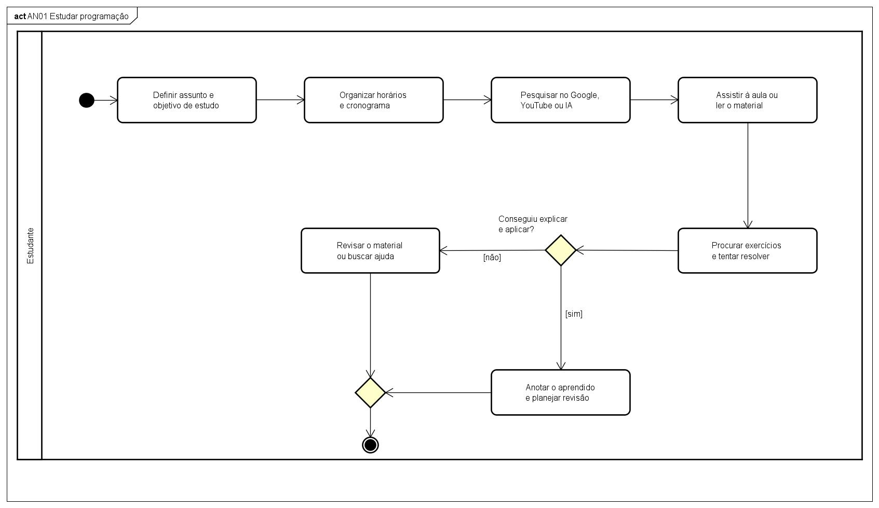
Fonte: elaborado pelos autores no Astah (stacklyst-seminario.asta), 2026.

Atividade 2 – Praticar exercícios de programação (AN02)
Objetivo: Resolver problemas de programação, comparar os resultados e compreender os erros encontrados.
Participantes: Estudante ou desenvolvedor em formação.
Pré-condições: Exercício disponível em livro ou site e conhecimentos iniciais para interpretar o enunciado.
Fluxo principal:
1. O estudante escolhe um exercício em um livro ou site.
2. O estudante lê o enunciado e identifica as entradas e os resultados esperados.
3. O estudante escreve a solução em papel ou editor.
4. O estudante testa exemplos e compara os resultados obtidos.
5. Se o resultado estiver incorreto, investiga o erro, revisa a solução e repete os testes.
6. Quando obtém o resultado correto, explica a solução e registra as dúvidas restantes.
Decisões: O resultado está correto? É necessário investigar o erro e revisar a solução?
Exceções: Enunciado pouco compreendido ou dúvida conceitual exige revisão ou ajuda. Um teste sem resultado conclusivo não confirma a solução.
Resultado final: Solução compreendida e verificada com os exemplos, com dúvidas registradas para estudo.
Rastreabilidade: F07–F10; UC006, UC026 e UC027. No Stacklyst, testar código antes da submissão não conclui a atividade nem concede XP. Avaliação, execução isolada e registro do progresso pertencem ao comportamento do sistema.

Diagrama de Atividades
Figura 2 – Diagrama de atividades AN02 – Praticar exercícios de programação
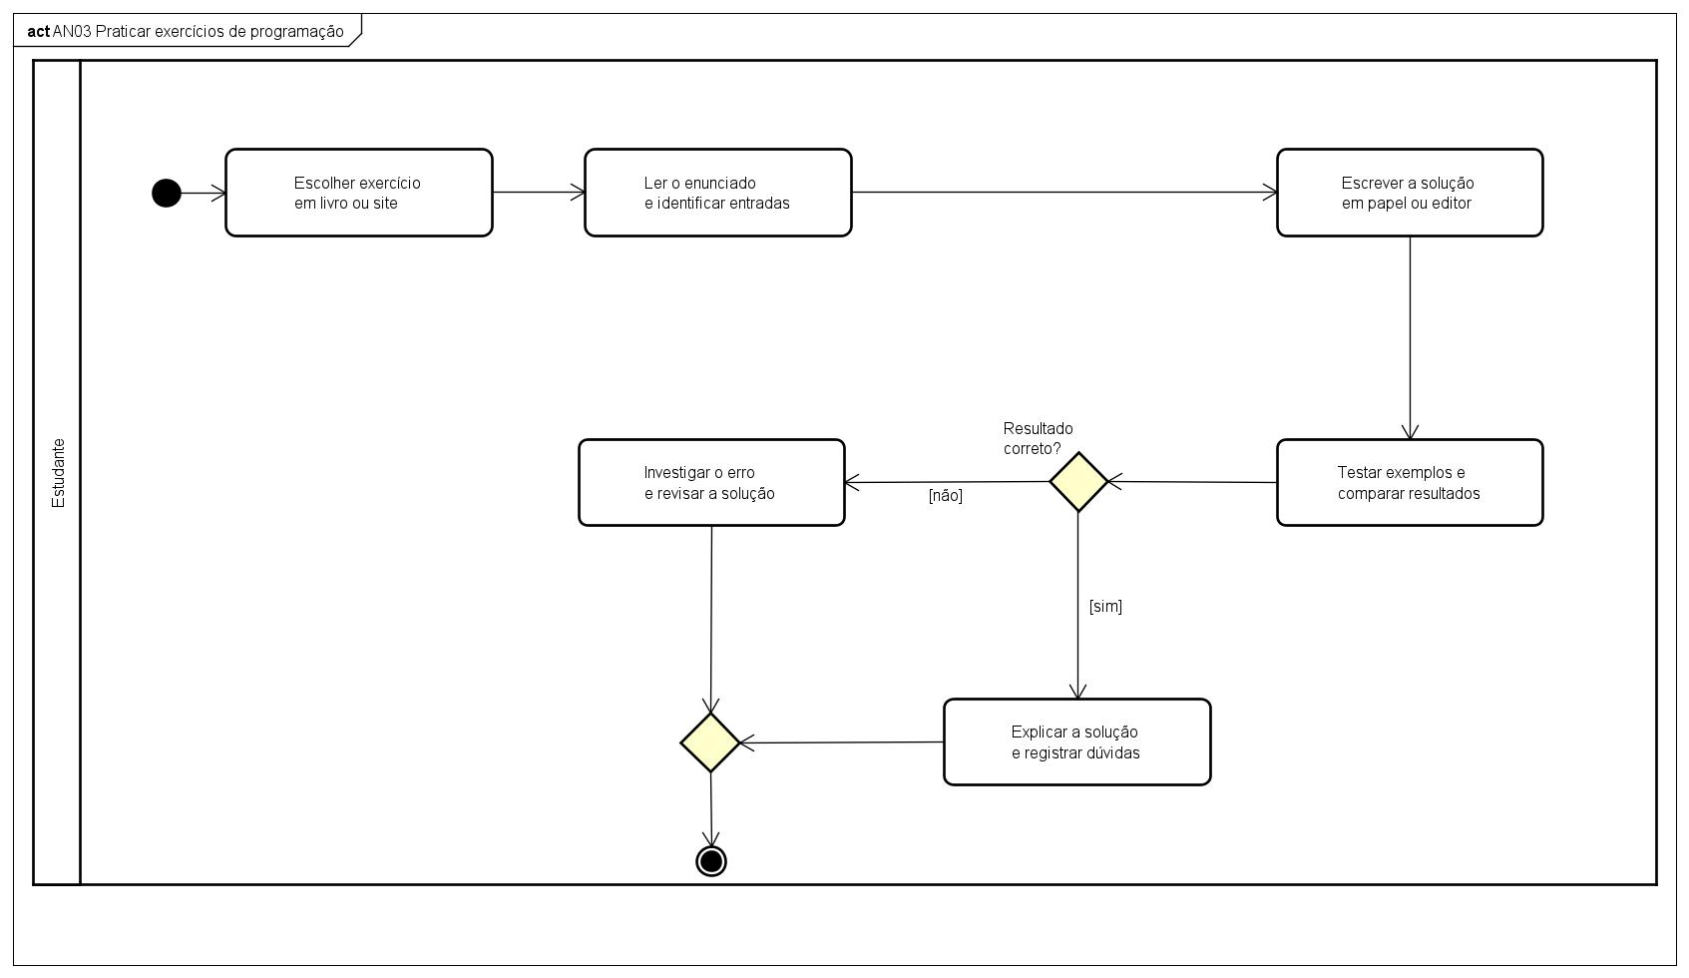
Fonte: elaborado pelos autores no Astah (stacklyst-seminario.asta), 2026.

Atividade 3 – Acompanhar a própria aprendizagem (AN03)
Objetivo: Comparar os resultados do estudo com os objetivos e ajustar o planejamento de aprendizagem.
Participantes: Estudante ou desenvolvedor em formação.
Pré-condições: Anotações, exercícios realizados e objetivos de estudo disponíveis para análise.
Fluxo principal:
1. O estudante reúne as anotações e os exercícios feitos.
2. O estudante compara os resultados aos objetivos de estudo.
3. O estudante identifica se existe dificuldade recorrente.
4. Se houver dificuldade recorrente, reserva um horário para revisão.
5. Se não houver dificuldade recorrente, define o próximo assunto de estudo.
6. O estudante atualiza o cronograma em agenda ou planilha.
O planejamento revisto orienta o próximo ciclo de estudo.
Decisões: Há dificuldade recorrente? Deve-se reservar horário para revisão ou definir o próximo assunto?
Exceções: Sem registros suficientes, o estudante reúne mais evidências antes de avaliar a evolução. Uma dificuldade exige revisão do planejamento.
Resultado final: Cronograma atualizado conforme a necessidade de revisão ou o próximo assunto escolhido.
Rastreabilidade: F12–F14; UC007. O Stacklyst fornece histórico e indicadores, incluindo XP e ranking, para apoiar a análise. A agenda ou planilha citada no processo é uma ferramenta pessoal, sem integração pressuposta.

Diagrama de Atividades
Figura 3 – Diagrama de atividades AN03 – Acompanhar a própria aprendizagem
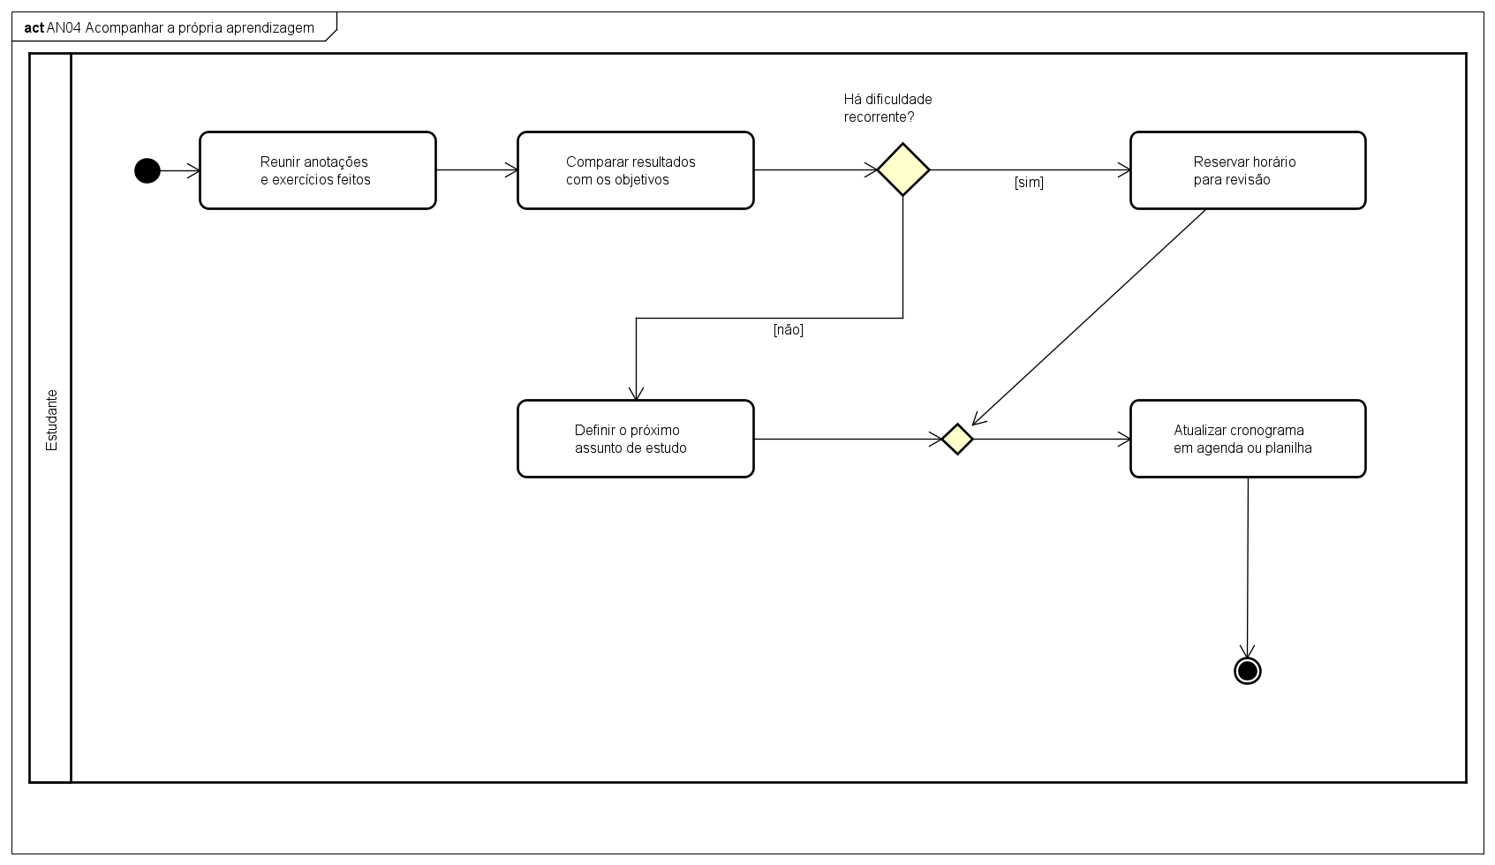
Fonte: elaborado pelos autores no Astah (stacklyst-seminario.asta), 2026.

Atividade 4 – Buscar ajuda para uma dúvida (AN04)
Objetivo: Esclarecer uma dúvida de programação e conferir a explicação por meio de um exemplo.
Participantes: Estudante; colega ou professor, quando necessário.
Pré-condições: Dúvida identificada e tentativa inicial disponível para explicar o problema.
Fluxo principal:
1. O estudante descreve a dúvida e o que já tentou.
2. O estudante consulta documentação, vídeo ou ferramenta de IA.
3. O estudante verifica se a dúvida foi esclarecida.
4. Se a dúvida persistir, pede ajuda a um colega ou professor, apresentando o enunciado e a tentativa; a pessoa consultada analisa a dúvida e explica o raciocínio.
5. O estudante confere a explicação com um exemplo e retoma o estudo.
Decisões: A dúvida foi esclarecida pela consulta inicial? É necessário pedir ajuda a outra pessoa?
Exceções: Uma explicação insuficiente exige nova consulta ou esclarecimento. A resposta de uma ferramenta ou pessoa deve ser conferida em um exemplo.
Resultado final: Dúvida esclarecida e explicação conferida na prática.
Rastreabilidade: F10; UC012 e extensão de ajuda de UC006. O sistema oferece dicas, documentação e sugestões conforme o modo de assistência. A consulta externa a IA, colega ou professor descreve o processo humano e não implica um serviço de IA implementado no Stacklyst.

Diagrama de Atividades
Figura 4 – Diagrama de atividades AN04 – Buscar ajuda para uma dúvida
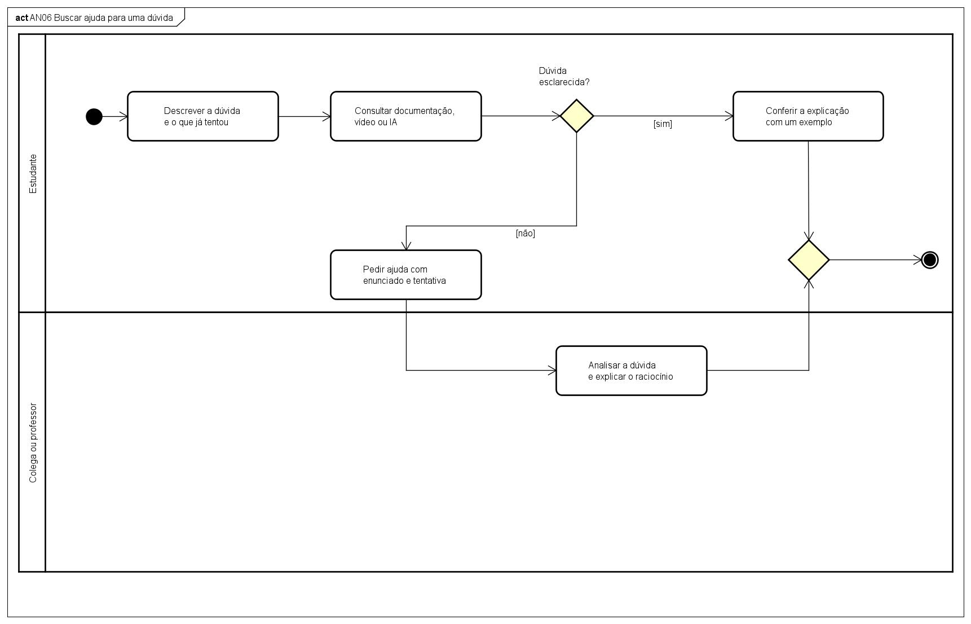
Fonte: elaborado pelos autores no Astah (stacklyst-seminario.asta), 2026.

Atividade 5 – Divulgar oportunidade e acompanhar a seleção (AN05)
Objetivo: Divulgar uma oportunidade profissional e acompanhar a candidatura e o retorno da seleção.
Participantes: Representante da empresa; recrutador responsável; candidato.
Pré-condições: Empresa e responsável identificados para divulgar a vaga. Para candidatar-se, o interessado conhece os requisitos e o canal de envio.
Fluxos de divulgação e candidatura:
A1. O representante identifica a empresa e o responsável e define o perfil, as condições e os requisitos da vaga.
A2. O recrutador redige a oportunidade e confere as informações.
A3. Se houver erro, o recrutador corrige as informações e confere novamente.
A4. Com as informações corretas, divulga a vaga em portais, redes ou contatos e procura currículos ou contata candidatos. Esse processo pode terminar sem candidatura imediata.
B1. O candidato encontra uma vaga em portal, rede ou indicação, confere os requisitos e envia seu currículo pelo canal informado.
B2. O recrutador recebe e analisa o currículo e informa o retorno ou os próximos passos; o candidato acompanha o e-mail e os contatos recebidos.
B3. Se houver próxima etapa, o candidato responde e a realiza, e o recrutador analisa o resultado. O ciclo se repete até não haver outra etapa, quando o candidato registra o resultado da candidatura.
Decisões: As informações da vaga estão corretas? Há uma próxima etapa da seleção?
Exceções: Informações incorretas retornam à revisão. A ausência de retorno exige acompanhamento pelo candidato. No Stacklyst, vaga encerrada não recebe candidatura e a mesma candidatura não deve ser duplicada.
Resultado final: Oportunidade divulgada e resultado da candidatura acompanhado. Contato externo, entrevista, contratação e pagamento permanecem sob responsabilidade das pessoas envolvidas.
Rastreabilidade: F38–F41; UC017, UC018, UC022 e UC025. No Stacklyst, o responsável autorizado publica a vaga e consulta as candidaturas; o usuário envia sua candidatura e acompanha as etapas. UC025 gera notificação ao candidato da candidatura alterada, sem alerta geral por intenção de vaga ou garantia de envio de e-mail.
Regra do processo: somente o responsável autorizado divulga a vaga e conduz a seleção; o candidato acompanha a própria candidatura.

Diagrama de Atividades
Figura 5 – Diagrama de atividades AN05A – Divulgar oportunidade de trabalho
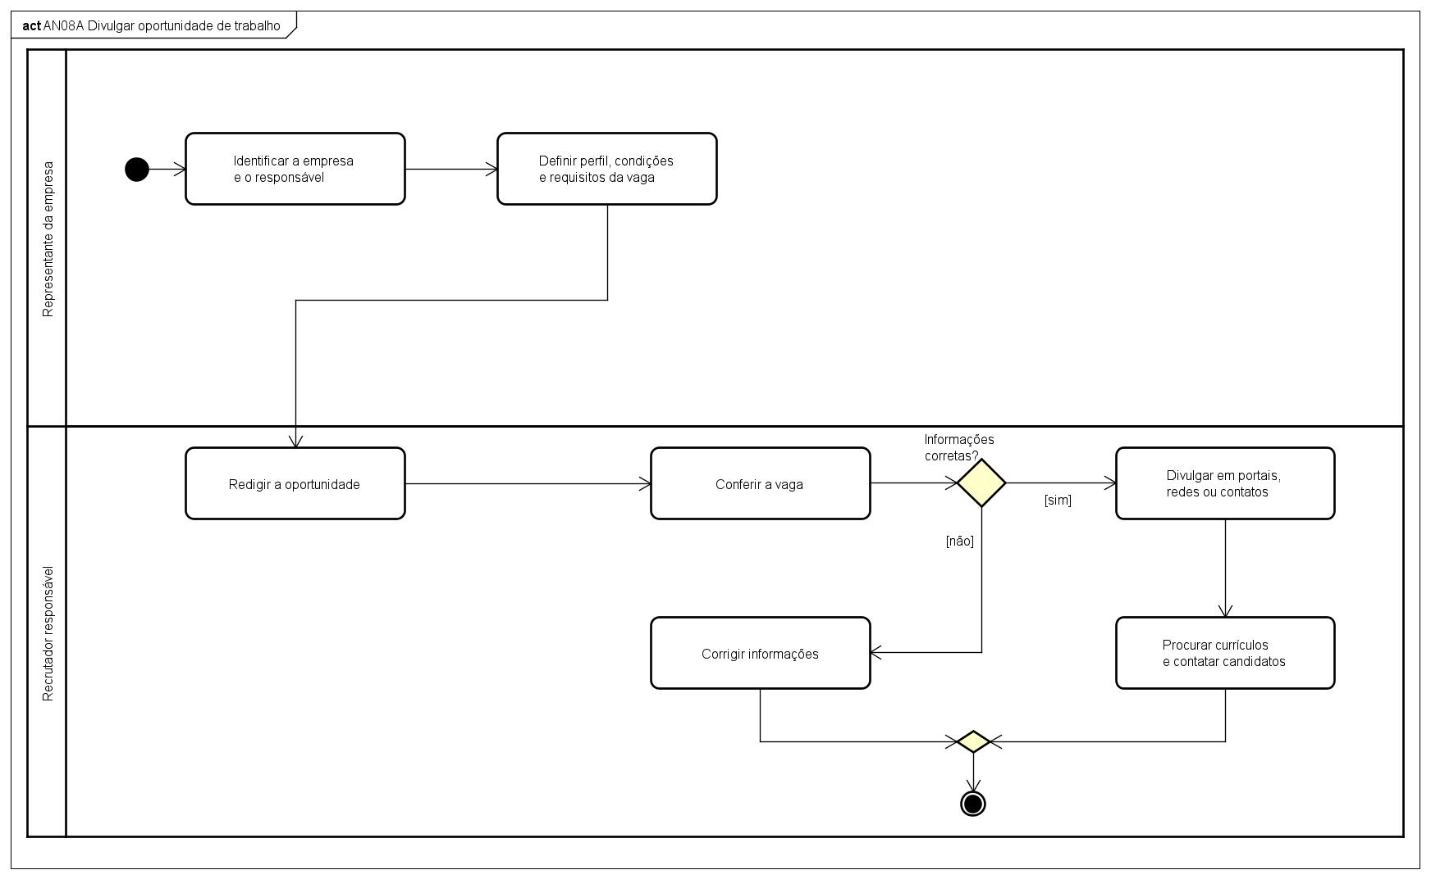
Fonte: elaborado pelos autores no Astah (stacklyst-seminario.asta), 2026.
Figura 6 – Diagrama de atividades AN05B – Candidatar-se e acompanhar a seleção
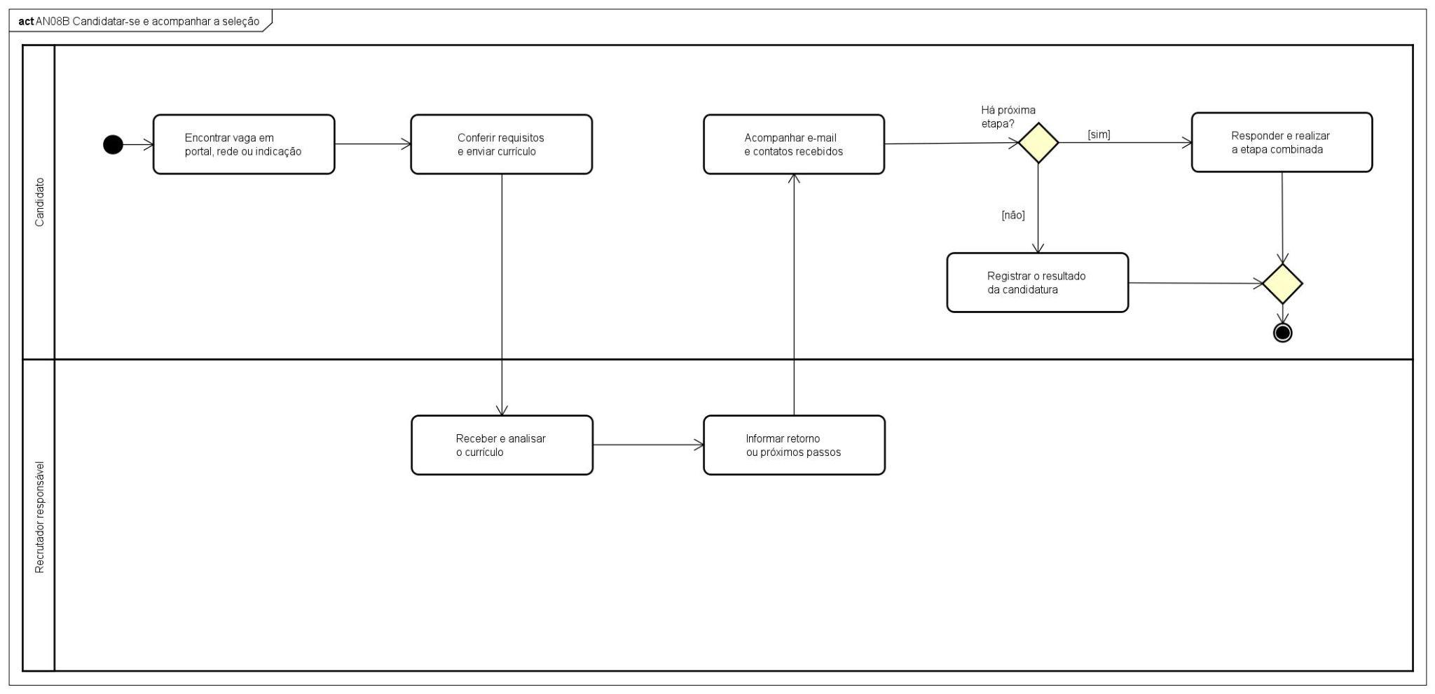
Fonte: elaborado pelos autores no Astah (stacklyst-seminario.asta), 2026.

Atividade 6 – Descobrir e participar de um evento (AN06)
Objetivo: Encontrar um evento compatível com os interesses e as condições da pessoa e organizar sua participação.
Participantes: Pessoa interessada; organizador do evento.
Pré-condições: Evento divulgado com tema, data, local, condições e canal de inscrição informados.
Fluxo principal:
1. A pessoa interessada pesquisa eventos em redes, sites ou por indicação.
2. A pessoa confere o tema, a data, o local e as condições de participação.
3. Se não puder participar, encerre a busca por esse evento; se puder, inscreva-se pelo canal informado.
4. O organizador confirma a inscrição e envia as orientações.
5. A pessoa anota o compromisso na agenda e comparece ao evento.
Decisões: A pessoa pode participar conforme as datas e condições do evento?
Exceções: A impossibilidade de participação encerra o processo sem inscrição. Se não houver confirmação, a pessoa verifica a situação com o organizador antes de considerar a inscrição concluída.
Resultado final: Inscrição confirmada e participação organizada, ou processo encerrado sem inscrição.
Rastreabilidade: F42–F44; UC015. No Stacklyst, O fluxo de participação permite inscrever-se e cancelar a própria inscrição antes do encerramento, respeitando o nível mínimo, a capacidade e a ausência de duplicidade. Agenda, comparecimento e comunicação externa do organizador não implicam funcionalidades adicionais de presença ou envio de e-mail.

Diagrama de Atividades
Figura 7 – Diagrama de atividades AN06 – Descobrir e participar de um evento
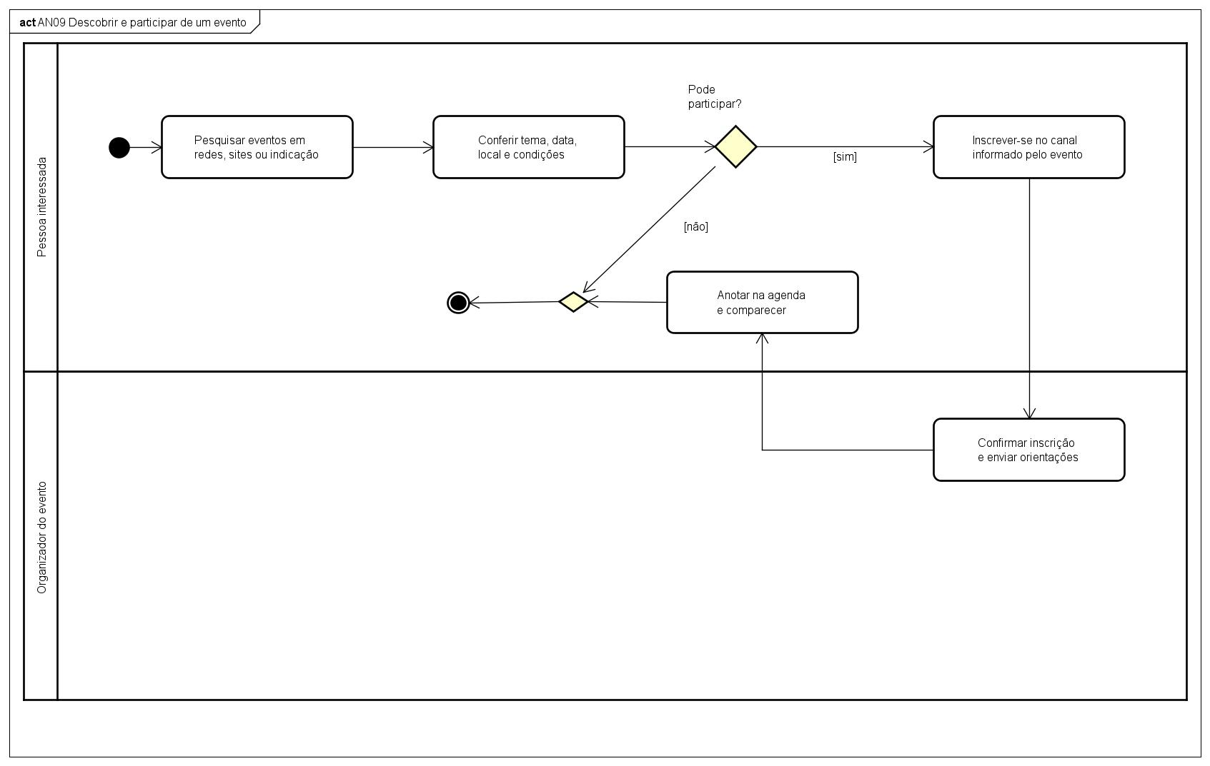
Fonte: elaborado pelos autores no Astah (stacklyst-seminario.asta), 2026.

Apêndice A – Relação entre atividades e requisitos
Atividade | Requisitos relacionados | Apoio do sistema ao processo humano
AN01 — Estudar programação | F04–F10 | Apoiar o estudo com trilhas, lições, exercícios, resultados e progresso.
AN02 — Praticar exercícios de programação | F07–F10 | Receber e avaliar respostas; testar código sem concluir atividade nem conceder XP.
AN03 — Acompanhar a própria aprendizagem | F12–F14 | Disponibilizar histórico e indicadores para o planejamento do estudante.
AN04 — Buscar ajuda para uma dúvida | F10; F15–F18 | Disponibilizar dicas e documentação conforme o modo de assistência.
AN05A — Divulgar oportunidade de trabalho | F38–F39 | Apoiar cadastro da empresa, publicação autorizada e consulta de vagas e perfis públicos.
AN05B — Candidatar-se e acompanhar a seleção | F40–F41 | Registrar candidatura, apresentar as etapas e notificar o candidato após atualização autorizada.
AN06 — Descobrir e participar de um evento | F42–F44 | Disponibilizar eventos e permitir inscrição e cancelamento próprios, conforme as condições de participação.

Fontes dos diagramas atualizados: exportações do projeto stacklyst-seminario.asta fornecidas nesta revisão e imagens correspondentes do seminário.

Apêndice B – Correspondência com os casos de uso
As atividades do negócio preservam os processos e os diagramas aprovados. A tabela relaciona esses processos à numeração da vista Caso de Uso Geral.
Atividade | Casos de uso relacionados
AN01 Estudar programação | UC004 Consultar Trilhas de Estudo; UC005 Realizar Lição
AN02 Praticar exercícios | UC006 Resolver exercício; UC026 Avaliar Resposta; UC027 Executar Código e Testes
AN03 Acompanhar aprendizagem | UC007 Emitir Classificação e Desempenho
AN04 Buscar ajuda | UC012 Consultar Ajuda de Exercício; UC013 Gerenciar Publicações; UC014 Registrar Interação
AN05 Divulgar oportunidade e acompanhar seleção | UC017 Gerenciar Empresas; UC018 Gerenciar Vagas; UC022 Registrar Candidatura; UC025 Gerenciar Candidaturas
AN06 Descobrir e participar de evento | UC015 Gerenciar Eventos; consultas e participação detalhadas no manual funcional

